PERCORSO CATECHETICO-ARTISTICO SUI GRANDI TEMI TRACCIATI DAL TEMPO DI QUARESIMA

Con l’arte l’uomo ha la possibilità di esprimere ciò che le parole non sono in grado di dire. Il documento conciliare Sacrosanctum Concilium al numero 122 parlando dell’arte afferma che «…le belle arti, per loro natura, hanno relazione con l’infinita bellezza divina, che deve essere espressa in qualche modo dalle opere dell’uomo…per tali motivi la santa madre chiesa ha sempre favorito le belle arti e ha sempre ricercato il loro nobile ministero».
Questa amicizia che la chiesa ha con l’arte, da sempre ha portato i suoi buoni frutti, non solo con lo scopo di abbellire i luoghi di culto, ma anche con l’intenzione di “insegnare” con le immagini. Questo servizio storico che l’arte assume verso tutto il popolo di Dio può essere anche per noi occasione aggiunta di riflessione, preghiera e meditazione in questo tempo liturgico intenso e profondo, che ci fa rivivere la passione, morte e resurrezione di nostro Signore Gesù Cristo.
Ogni immagine artistica focalizza non solo l’attenzione sull’evento che sta rappresentando, ma dice anche qualcosa di “misterioso” a chi legge l’opera d’arte.
“La lotta, il deserto, la luce”, questi saranno i temi che ci accompagneranno in questo percorso con l’arte; l’immagine sarà un ausilio alla Parola che in questo tempo ci è donata. Tuttavia la scelta delle opere potrebbe anche non essere strettamente “religiosa”, ma, essendo l’arte opera dell’uomo, non si può escludere una “lotta” verso una società sempre più soffocante, una ricerca di “deserto” per rientrare in sé stessi e una esperienza di “luce” nelle tenebre che spesso riempiono l’animo umano.

LA LOTTA
La lotta è un’azione che può avvenire su due luoghi: o su un campo di battaglia contro un avversario concreto che si impegna per abbatterci fisicamente o in un campo “spirituale” dove forze nemiche cercano di far perdere il controllo del nostro cammino spirituale. Ma spesso questa lotta diventa “necessaria” per crescere e diventare donne e uomini rinnovati.
Nella Scrittura abbiamo tantissimi esempi di lotte, battaglie, guerre, soprattutto nell’Antico Testamento; ma una lotta molto particolare la incontriamo con Giacobbe che combatte con un angelo del Signore (Gen 32, 23-33). Quando sorge l’alba, Giacobbe avanza zoppicante, ferito all’articolazione del femore, e il suo nome non è più quello tribale di Giacobbe ma è “Israele”, che significa “contende con Dio”.

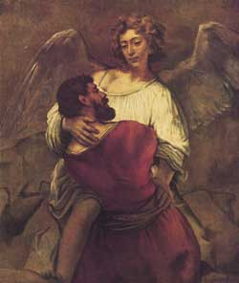
L’opera “Giacobbe che lotta con l’angelo” è un olio su tela di Rembrandt Van Rijn, del 1660 circa, conservato nel Staatliche Museen, a Berlino. L’autore non scende nei particolari di ciò che circonda i due personaggi ma si concentra su Giacobbe e l’angelo, che rappresenta Dio. I colori sono caldi e decisi: il rosso della tunica di Giacobbe e il bianco candore dell’angelo rendono l’idea del contrasto: due individualità che lottano tra loro: Dio (l’angelo) e Giacobbe, Dio e l’uomo, Dio e io.
Nella lotta l’angelo, per avere la meglio, colpisce Giacobbe all’articolazione del femore slogandola; anche nella nostra opera vediamo l’angelo che assesta una ginocchiata al nostro personaggio biblico. Nella lotta non c’è cattiveria, infatti vediamo il volto dell’angelo stranamente sereno, che guarda amorevolmente Giacobbe, sembra quasi che stiano danzando. La lotta con Dio non è per distruggerci, ma per cambiare qualcosa di noi, per farci nuove creature, per dare senso alla nostra vocazione. Dio, dopo la lotta, cambierà il nome di Giacobbe, darà un nuovo significato alla sua vita.
Se voglio fare sul serio nella mia vita spirituale anche io sono chiamato a “lottare” con Dio, a lasciarmi colpire dalla sua Parola, dai suoi gesti, a fare in modo che il significato della mia vita cambi. Guardando l’opera di Rembrandt mettiamoci al posto di Giacobbe, sentiamoci coinvolti in questa lotta-danza che Dio vuol fare con noi, sentiamoci guardati e amati da Lui, solo così ne usciremo veramente trasformati.

La lotta con Dio è un atto d’amore verso di noi, ma spesso, nella vita quotidiana, siamo chiamati ad intraprendere altre lotte, con nemici che cercano di abbatterci, non per farci crescere, ma per distruggerci, per annientare la nostra personalità, per toglierci la dignità; questi nemici possono essere in carne ed ossa o può essere la società o il luogo in cui spesso ci troviamo ad operare: qualcuno vuole distruggerci! Allora ecco che siamo chiamati a non lasciare che il nostro animo venga abbattuto e schiacciato. Ma quali armi abbiamo per intraprendere questa lotta?
Facciamoci aiutare dalla vicenda veterotestamentaria di Davide contro Golia (1Sam 17). Golia, un filisteo gigantesco, arrogante e tutto ricoperto di una imponente armatura, osa dileggiare il popolo di Israele. I soldati degli israeliti, impauriti, non osano sfidare l’energumeno. Solo un ragazzino, Davide, “fulvo e dall’aspetto gentile” si fa avanti coraggiosamente per sfidarlo. Dapprima anche lui è rivestito di una enorme armatura che invece di aiutarlo gli impedisce addirittura di camminare. Davide si spoglia dell’armatura e scende in campo con solo un bastone, cinque ciottoli lisci, una fionda e una bisaccia da pastore. Il filisteo continua a disprezzarlo, ma Davide, rispondendo agli insulti di Golia, si dice sicuro solo della presenza di quel Dio dai filistei bestemmiato, l’unica forza certa per sconfiggere il nemico potente. Così Davide con la sola fionda affronta Golia che cade a terra con la pietra conficcata nella fronte.

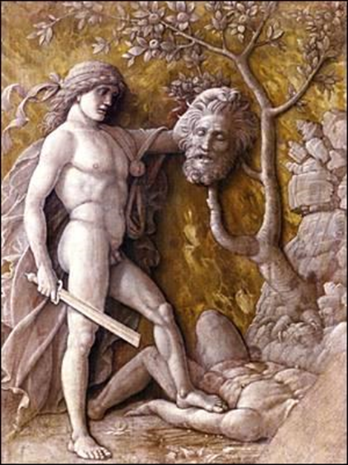

L’opera qui proposta tratta del momento immediatamente successivo alla sconfitta di Golia, cioè quando Davide, utilizzando la spada del filisteo, gli stacca la testa. L’opera, non molto conosciuta, è di Andrea Mantegna, realizzata con la tecnica della grisaille; una composizione monocroma che con i toni del grigio si staglia con straordinario effetto volumetrico sul fondo marmorizzato, imitando illusionisticamente l'arte del bassorilievo. Notiamo Davide, fiero della sconfitta arrecata a Golia, che guarda la testa mozzata di colui di cui tutti avevano paura; la schiena dritta e il corpo nudo, elementi che dicono la sicurezza che Davide avverte in tutta la lotta, sentendosi protetto solo dalla presenza di Dio. La protezione divina può essere rilevata in questa immagine in più simboli: il mantello, che il Mantegna, con maestria, scolpisce dandone una consistenza leggera che non da impedimento, quasi a dire che Dio, nella prova, c’è, protegge, non ci appesantisce. Un altro simbolo che dice la presenza di Dio è l’albero, le cui radici sono piantate nella roccia e i cui rami ricoprono la figura di Davide.
Quali riflessioni per noi da questa vicenda biblica e da questa bellissima e prestigiosa opera? All’inizio ci siamo chiesti con quali “armi” possiamo sconfiggere tutto ciò che quotidianamente mette a repentaglio la nostra persona, dileggiandoci e annullandoci; come mettere a tacere i tanti “Golia” che ci fanno paura e spesso ci gettano nella depressione?
Davide, ci dà la risposta: l’unica arma, l’unica forza, l’unica certezza è il saperci da Dio amati così come siamo e così come lui ci ha voluti. Davide indossa solo “la bisaccia e la sacca da pastore”: Dio non ci spoglia della nostra personalità, ma con le qualità che lui stesso ci ha donato ci accompagna nella lotta contro il male che ci vuole sminuire.
Le false certezze umane (l’armatura della quale si libera Davide) ci impediscono di muoverci agilmente, è quindi necessario spogliarcene per poter vedere in volto ciò che ci vuol negare di essere liberi. L’opera di Mantegna ci racconta il momento della sconfitta di Golia da parte di Davide, quando, certo di aver vinto perché ha combattuto in nome di Dio, guarda negli occhi del nemico che l’aveva minacciato e disprezzato.
Dio è la nostra forza, Dio è colui che ci ama così come siamo, solo con Lui e in suo nome, le ombre gigantesche che ci vogliono negare la felicità, sono veramente sconfitte.

IL DESERTO

Il deserto è spesso considerato come il luogo della solitudine, della inospitalità, della sete e della fame; anche nella Scrittura è un luogo di sofferenza e dalla quale si vorrebbe fuggire. Eppure è il luogo nel quale Dio si rivela e si fa presente, il luogo in cui “l’assenza” permette all’uomo di incontrare “il Tutto”. Ma il deserto è il luogo in cui si incontra anche la tentazione, dove i miraggi posso fare brutti scherzi. Anche Gesù, vero Dio e vero uomo, ha affrontato, proprio nel deserto, il diavolo tentatore, intraprendendo una dura lotta e uscendone vittorioso.

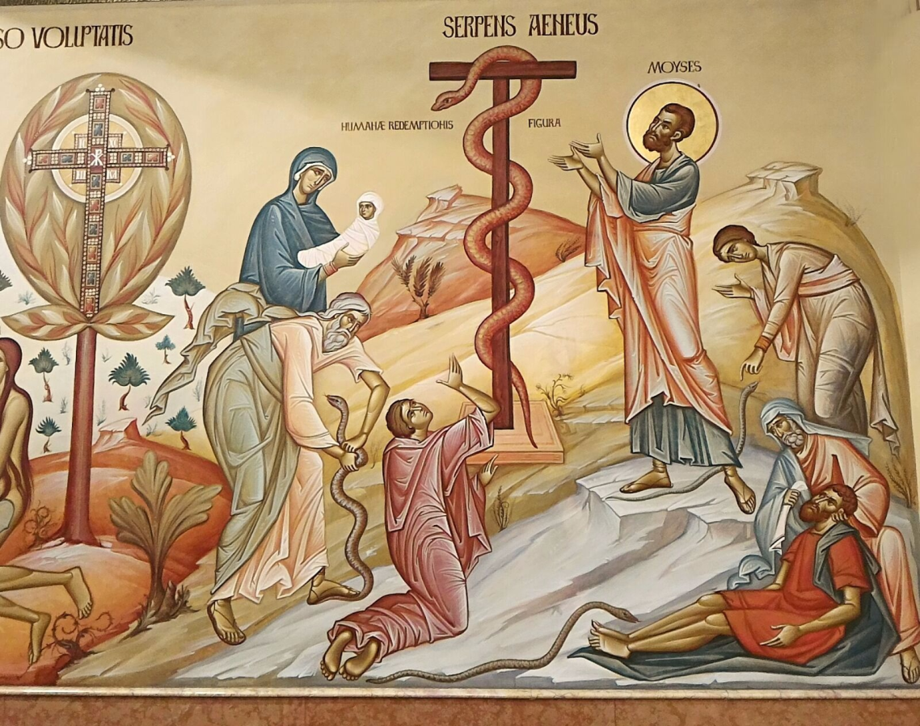

Anche qui l’arte può venirci incontro per trasportarci con gli occhi, la mente e il cuore a quelle vicende dell’Antico e del Nuovo testamento in cui s’è fatta esperienza concreta e spirituale di deserto. Con questo affresco abbastanza contemporaneo, terminato nel 2008 e situato sulla parete sinistra del presbiterio della chiesa Santissimo Crocifisso a Barletta, si racconta, con lo stile tutto simbolico delle icone, dell’esperienza di deserto che ha fatto il popolo di Israele, quando con Mosè è fuggito dalla schiavitù dell’Egitto. Qui Israele ha affrontato svariate prove, ma Dio, nonostante le loro infedeltà non ha fatto mancare la sua costante presenza. Quindi il deserto assume il significato di cammino impegnativo (il popolo d’Israele impiegherà quarant’anni), in cui si fai conti con il desiderio costante di abbandonare tutto, di fermarsi o addirittura di tornare indietro (le cipolle d’Egitto).
L’affresco che analizziamo racconta dell’episodio dei serpenti brucianti che Dio manda perché il popolo si è a Lui ribellato (Nm 21,4-9). Israele si lamenta della condizione di fatica e non si rende conto che quella fatica è un cammino di purificazione per poter vivere appieno la condizione di grazia che gli attende. Ma il popolo si pente, si rende conto dell’errore commesso e chiede a Mosè di intercedere perché Dio ponga fine a questa punizione, ed ecco Dio ordina a Mosè di farsi un serpente di bronzo e chiunque avesse guardato questo serpente sarebbe guarito.
Che attinenza ha tutto questo con la nostra vita spirituale? Perché Dio ci fa fare esperienza di deserto? E cosa ci guadagniamo noi nel fare deserto? Siamo disposti a metterci in gioco fino in fondo?
L’esperienza di deserto è esperienza di essenzialità, dove la nostra persona si confronta con la verità di noi stessi, fatta anche di limiti e cadute, dove l’incontro con Dio è messo in crisi e il diavolo le prova tutte per farci sentire soli.
Nell’affresco il deserto è rappresentato dal terreno roccioso e angusto, per nulla ospitale, rispetto alle valli verdeggianti che si intravedono a sinistra nella restante parte, che rappresenta il paradiso terrestre. In questa ambientazione è inserita la vicenda dei serpenti che attaccano gli ebrei, e qualcuno soccombe a questi. Ma, nella stessa scena, viene anche rappresentato il serpente di bronzo voluto da Dio e che Mosè indica. Se notiamo il serpente di bronzo è posizionato su una specie di palo che molto si avvicina alla forma della croce alla quale Gesù è stato appeso e che è anche rappresentata gemmata poco più a sinistra quasi come fosse un albero.
Che significato a tutto questo?
Nella prova, nella durezza della vita quotidiana, come anche nella prova spirituale spesse volte ci sentiamo persi. Le nostre paure, le nostre stanchezze, le nostre pretese rischiano di uccidere la nostra speranza di andare avanti, proprio come gli ebrei nel deserto si sentivano in pericolo per i serpenti brucianti…ma ecco che Dio per noi progetta qualcosa di straordinario: ciò che più di tutto temiamo, cioè la morte, Dio la prende su di sé e ne fa motivo di salvezza. Come il serpente di bronzo innalzato sul palo annulla l’effetto dei serpenti brucianti, così il Figlio di Dio, innalzato sulla croce annulla la morte, conseguenza della nostra disobbedienza.
Ho la certezza che Gesù sia stato innalzato sulla croce per togliermi dalla condizione di morte? Questa consapevolezza è possibile solo se facciamo esperienza di deserto; solo se nel deserto attraversiamo la crisi alzando lo sguardo verso Colui che ha donato speranza a tutta l’umanità, solo così saremo in grado di camminare verso la certezza della resurrezione, possibile anche nella mia vita.

La Scrittura riserva sempre nuove sorprese e ci sbalordisce continuamente, un esempio che fa al caso nostro è sicuramente l’episodio di Gesù tentato dal Diavolo, proprio in un luogo deserto (Mt 4, 1-13; Mc 1, 12-13; Lc 4, 1-13). L’episodio della tentazione sembrerebbe mettere in discussione la natura divina di Cristo, ma in realtà, essendo proprio dell’uomo essere tentato, ed essendo Gesù, vero Dio e vero uomo, l’umanità è con Lui esaltata.
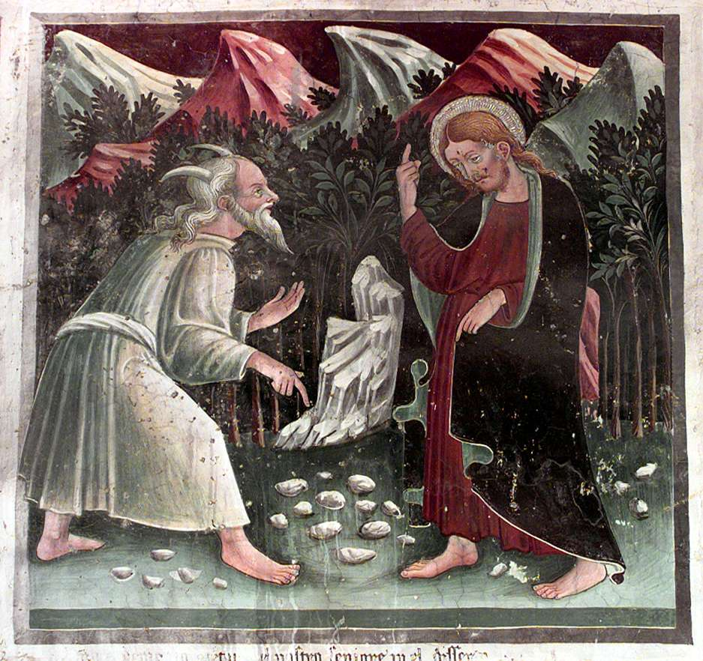
L’opera qui rappresentata è un dipinto murale ad affresco di Borlone Giacomo del 1470, nella chiesa di San Bernardino a Clusone e raffigura la tentazione di Gesù nel deserto.
È probabile che lo splendido affresco di Clusone abbia presente il racconto di Matteo o di Luca e, più precisamente, la prima tentazione: “Di’ che queste pietre diventino pane”, dice il demonio a Gesù, indicando le pietre che sono per terra. Marco, il vangelo di quest’anno, non ne parla. Si limita a dire, in maniera molto sobria, che Gesù è “tentato da Satana”. Ma il senso generale delle tentazioni resta ed è efficacissimamente rappresentato.
Il demonio è agile e aggressivo: si appoggia sul piede posteriore e si slancia in avanti, in una mezza torsione del corpo: sta, in maniera evidente, provocando. Gesù, invece, fa un passo leggero in avanti ma è stranamente ingobbito. Difficile dire se si tratta di un banale modulo pittorico o se il pittore vuole rappresentare la fatica dei quaranta giorni di digiuno e forse anche il peso greve della umanità peccatrice con cui il Salvatore si sta immedesimando.
Gesù porta un mantello scuro e una tunica rossa amaranto. Il demonio invece indossa un vestito bianco. Strano. Ci si aspetterebbe il contrario: il rosso dell’inferno per il demonio e il bianco per Gesù. Il bianco, come si sa, è il colore di Dio che domina, soprattutto, nell’Apocalisse. Il pittore si è divertito con un incomprensibile scambio di ruoli? Ma è proprio così incomprensibile? In fondo, l’eterna tentazione del demonio è quella del Paradiso terrestre: sarete come déi, dice ad Adamo ed Eva. Lui stesso è l’”Avversario” che si oppone a Dio perché ne è abbagliato e non fa altro che imitalo e tentare di “mettersi nei panni” del Creatore. Il colore bianco è un colore trafugato.
Come è strana anche, in pieno deserto, quella fitta muraglia di piante sullo sfondo. Ma forse, ancora una volta, nella memoria dell’artista all’immagine del deserto si è sovrapposta l’immagine del Paradiso terrestre. Nell’Eden il demonio aveva vinto. Qui il demonio perde. E il deserto diventa un giardino. “Stava con le bestie selvatiche”, come Adamo, racconta Marco “e gli angeli lo servivano”. Il cielo e la terra si sono ricongiunti e un mondo nuovo, una nuova creazione, ha inizio.
Gesù, sconfiggendo la tentazione, ha rimesso pace tra il Cielo e la terra, tra Dio e noi.

LA LUCE

La luce, oltre che essere l’ultimo spunto in questo percorso che abbiamo voluto intraprendere, è anche augurio per il nostro cammino spirituale. La luce assume da sempre un grande significato non solo dal punto di vista religioso, ma anche dal punto di vista artistico. Nell’architettura delle immense chiese gotiche le grandi vetrate avevano il compito di filtrare la luce che oltre ad essere elemento essenziale per godere di una visuale migliore significava l’irrompere della luce di Dio nelle sacre liturgie. Così anche tanti segni liturgici sono associati alla luce, il più importante è il cero pasquale, che rappresenta la presenza di Cristo nella Chiesa.
Nella storia dell’arte ci si è resi conto che attraverso i giochi di luce era possibile dare una connotazione diversa all’immagine, avvicinandola sempre di più alla realtà e dandole significati diversi. Certamente la luce può essere benissimo associata all’evento pasquale, in quanto Cristo risorto irrompe nella tristezza della nostra vita così come la luce dirada le tenebre, ma ci soffermeremo su alcune opere artistiche che non parlano in maniera esplicita di resurrezione, ma che ne raccontano gli effetti.
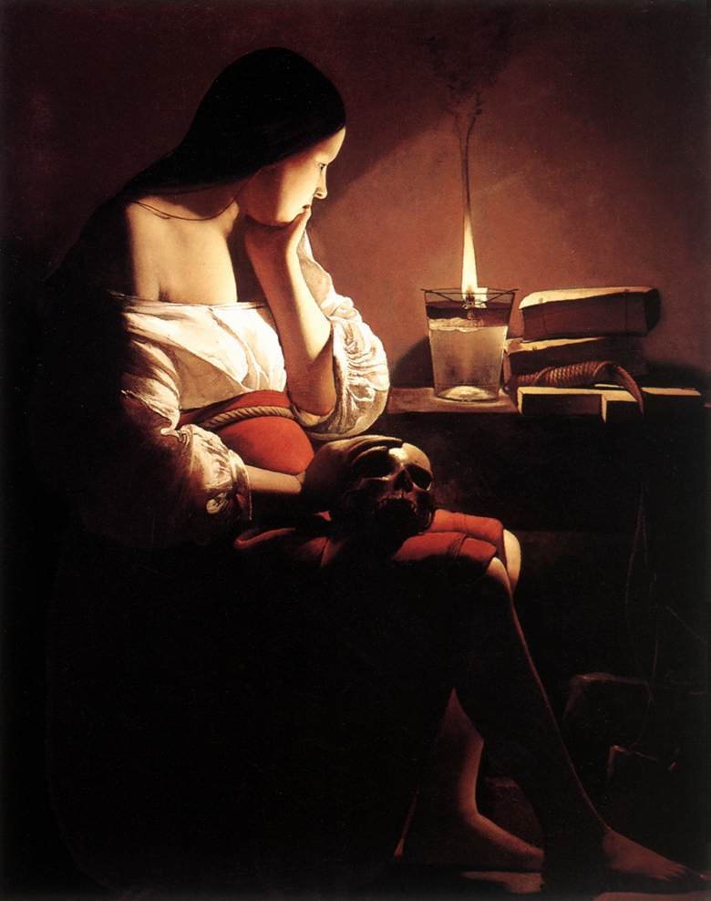

Il dipinto preso in esame è la Maddalena penitente con lampada ad olio, realizzato tra il 1640 e 1645 da Georges de La Tour. Un olio su tela che oggi si trova al Louvre di Parigi. Il dipinto è la pura essenzialità, nel senso che lo spazio dipinto è vuoto e i pochi oggetti presenti permettono alla figura della Maddalena di imporsi sulla scena e agli occhi dello spettatore. La fiamma ad olio nel vaso a destra è la principale fonte di illuminazione della scena e simboleggia lo scorrere del tempo. Ad un’attenta osservazione la luce che essa emanata dalla fiamma va a posarsi su alcuni elementi del dipinto permettendo loro di emergere dall’oscurità. Le opere di de La Tour spesse volte utilizzano la fiamma viva dalla quale proviene la luce che illumina l’opera.
Quale messaggio vuol trasmettere l’autore e cosa può dire al nostro cammino di fede? La luce che illumina questa donna va ad infrangersi, fioca, sul volto e sul resto del corpo esposto, mettendo in evidenza la bellezza di tutta la persona, che qui assume un’aria meditativa. Maria Maddalena guarda la luce, come se guardasse quel Cristo risorto la cui fiamma ormai arde nel suo cuore. La luce fioca mette in evidenza la vera bellezza della donna, ormai non più abbellita per essere posseduta, ma bella perché resa tale dall’incontro con Cristo. La donna è seduta e osserva il tavolo vicino a lei con fare pensoso e meditativo, reso evidente anche della mano sinistra con la quale la Maddalena si sorregge il viso. La mano destra invece poggia sopra il teschio che ha il valore simbolico di rappresentazione della precarietà della vita di ogni uomo. La figura è scalza e indossa poche vesti di fattura umile. Il volto della Maddalena è giovane, di una bellezza umile e semplice, dal quale traspare la consapevolezza del cammino spirituale.
Nel nostro cammino di fede siamo chiamati a guardare le nostre fragilità, a lasciare che la luce di Cristo illumini tutta la nostra persona facendo trasparire la bellezza che ci appartiene mostrandoci la verità di noi stessi, che invece, le tenebre del peccato oscurano. Come Maria Maddalena, dobbiamo fare esperienza di Cristo e contemplare con serenità la dignità ritrovata grazie al suo agire in noi.

La luce è un’esperienza che può coinvolgere così tanto da trasformare la vita di un uomo, coinvolgendo anche chi sta attorno, come la vicenda che Gesù racconta per parlare della misericordia di Dio: la parabola del padre misericordioso. Un artista per nulla noto ha rappresentato il momento dell’abbraccio tra il padre e il figlio ritrovato.

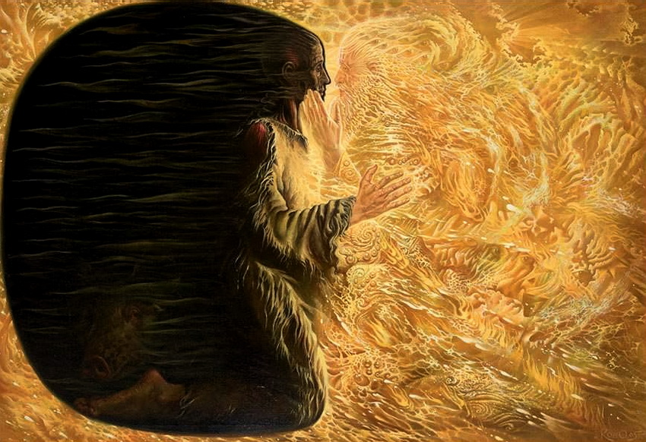

L’autore Oleg Korolev, artista, pittore, le cui opere sono ben note in Russia, Europa, Nord America e Australia con questa opera, Il figliol prodigo, focalizza l’attenzione sul momento dell’abbraccio tra il figlio minore che ha dilapidato tutti i beni e il padre felice. Il contrasto tra l’oscura figura del figlio che è tutto un’ombra e il padre che lo avvolge da ogni parte con la sua luce.
L’oscurità diventa tutt’uno con il figlio degenere, come se il male che quest’uomo ha compiuto possa ormai identificarsi con lui. Alle sue spalle, in basso, nell’oscurità si intravede un maiale, che ricorda la fine ingloriosa del giovane, che ormai ridotto al lastrico si riduce a nutrirsi solo delle carrube per i maiali. Con la certezza di valere quanto i suoi peccati si reca dal padre per essere accolto nella casa come uno dei suoi servi (Lc 15, 20-21). Ma qualcosa di diverso accade, il padre lo accoglie con un abbraccio fuori dal comune: «perché questo mio figlio era morto ed è tornato in vita, era perduto ed è stato ritrovato» (Lc 15, 24). L’artista rappresenta questo abbraccio come un’esplosione di luce che avvolge tutta la scena. Dal padre parte un’aura luminosa che circonda anche il figlio e nell’incontro tra le due figure inizia a trasformare le tenebre in luce. Si capisce che l’agire è un’iniziativa del padre, a cui non interessa ciò che il figlio ha fatto, ma solo che sia ritornato. La gioia la si percepisce in questo mare luminoso che è tutto rivolto verso il figlio avvolto nelle tenebre. Il figlio “subisce” la misericordia del padre, ma la sua ombra, composta da paure, tristezza, depressione, delusione, non intacca minimamente la luce scaturita da questo evento di misericordia.
La misericordia di Dio è un evento di resurrezione luminoso. Quando la nostra vita, oscurata dalle tenebre del peccato, incontra la misericordia di Dio, la sua luce ci avvolge e ci abbraccia, e “da morti che eravamo torniamo in vita”. L’evento pasquale è proprio questo, un’esplosione di luce sprigionata da Cristo che coinvolge l’umanità tutta, eliminando ogni sorta di tenebra.

CONCLUSIONI

La novità di questo intervento sta nel cogliere nelle immagini artistiche il luogo in cui in maniera consapevole o meno si uniscono Sacra Scrittura, teologia e vita di fede, aggiungendo l’emozione e gli stati d’animo di chi guarda l’opera d’arte. Questa operazione da un valore enorme ai beni artistici che ci circondano e permettono a noi di renderli non un inutile abbellimento, ma opportunità di incontro con la divina bellezza.

